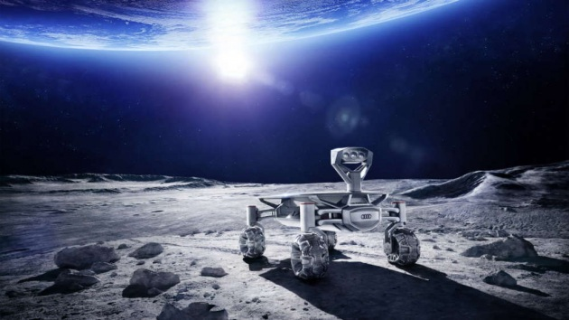
Ci sono ancora molte aree in cui il telefono non prende... Ma se tutto va bene, entro il 2019 potrebbe esserci una copertura cellulare 4G sulla Luna, a supporto di una missione privata che porterà due rover sul nostro satellite.
MISSION TO THE MOON. Vodafone Germania e Nokia hanno annunciato che daranno supporto con un sistema di trasmissione dati ad alta velocità a Mission to the Moon, un ambizioso progetto di un gruppo di scienziati tedeschi - il consorzio Part-Time Scientists (PTScientists) - per portare due rover sulla Luna all'inizio del prossimo anno, con un Falcon 9 di SpaceX. Se tutto andrà secondo i piani, sarà la prima missione europea a tentare un allunaggio, nonché la prima missione privata sulla Luna.
NUOVO TENTATIVO. Il gruppo di PTScientists, nato a Berlino una decina di anni fa da alcuni scienziati che si sono dedicati al progetto nel tempo libero ("part-time", appunto), aveva partecipato al Google Lunar XPRIZE, l'iniziativa da 30 milioni di dollari (26,5 milioni di euro) che Google aveva lanciato per la ripresa dell'esplorazione lunare, che si chiuderà senza vincitori il 31 marzo. Il team ha cercato nuovi finanziamenti privati per la missione e, insieme ad Audi, ha progettato due rover lunari, i "lunar Quattro" (una versione semplificata di Curiosity del peso di circa 30 kg). I fuoristrada lunari arriveranno sul nostro satellite a bordo del lander ALINA ​(Autonomous Landing and Navigation Module), che sarà equipaggiato con un sistema di comunicazione 4G ultracompatto, di meno di 1 kg di peso e a basso consumo energetico, in modo da gravare poco sulle batterie dei rover.
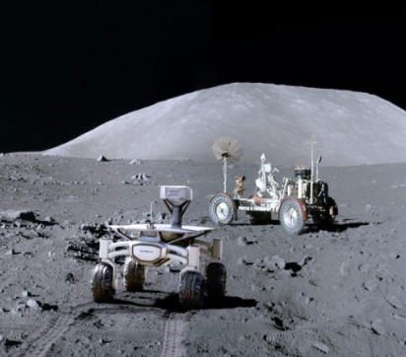Un'illustrazione che mostra uno dei rover "lunar Quattro" (in primo piano) nel sito visitato dalla missione Apollo 17 (il rover di allora è sullo sfondo).
IN DIRETTA DALLA LUNA. Il sistema 4G, più leggero e flessibile di un tradizionale sistema di comunicazione radio, permetterà la trasmissione dati tra i rover e ALINA, che a sua volta invierà dati a Terra a una frequenza di 1.800 megahertz. In teoria, col sistema in funzione dovremmo poter vedere in diretta live e in HD la superficie della Luna, e senza che i rover si debbano fermare per poter trasmettere le immagini riprese con le telecamere. La qualità delle riprese dovrebbe essere di gran lunga superiore alle immagini sgranate delle vecchie missioni Apollo (che però, sulla Luna, portarono astronauti in carne ed ossa).
PROVE GENERALI. Spettacolo a parte, a che cosa serve testare una rete 4G sulla Luna? È solo una mossa pubblicitaria? Anche se questo elemento gioca di certo una parte importante, l'iniziativa ha un suo valore scientifico. Il sistema servirà a testare un tipo di comunicazione più veloce ed efficiente, "valori" cruciali per future missioni umane: secondo IFLScience, si potrebbe un giorno arrivare a un "cellulare lunare" capace di connettersi con la Terra.
CIMELI DA VICINO. ALINA atterrerà nella valle di Taurus-Littrow, la stessa raggiunta alla fine del 1972 dalla missione Apollo 17. In questa zona sono state lasciate molte strumentazioni, incluso il Lunar Rover Vehicle, che di recente sono state fotografate (ma in bassa definizione) dalla sonda Lunar Reconnaissance Orbiter (LRO), della Nasa. Sarà interessare vedere come si sono conservate in questi 50 anni, e che cosa ne è rimasto.

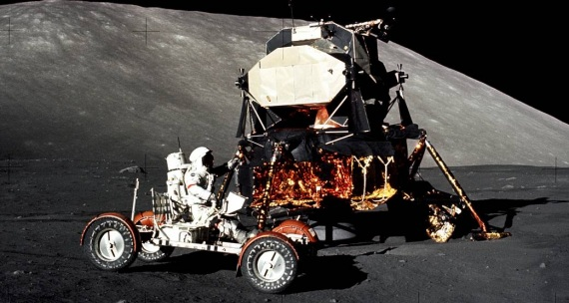 A cura di Riccardo G.

